Республиканский конкурс учебно-исследовательских работ
«О былом расскажет фотография…»
МО «Закаменский район»
МБОУ «Холтосонская СОШ»

Тема: Судьба и Родина- едины

выполнил: Осипчук Илья Александрович ,
ученик 11 класса.
научный руководитель:
Мардоленова Ольга Викторовна,
учитель истории, обществознания
I квалификационной категории;
671934 Закаменский район, с. Холтосон , ул.Заречная
(301)3792323
89246510275
holtschool@yandex.ru

2018
Содержание
Введение
I. Теоретическая часть. Первая мировая война
1.1Немного истории
1.2 Бурятские казаки в Первой мировой войне
ІІ. Практическая часть. Исторический портрет моего прадеда Викулина Сидора Николаевича.
2.1 Харацайский маяк
2.2 Интервью с Валентитной Николаевной Барышевой, внучкой С.Н.Викулина
ІІІ. Заключение
ІV Список литературы

Введение
На современном этапе развития нашей страны чувство патриотизма, то есть о любви к Родине должно стать, наверное, тем стержнем в жизни каждого человека, который поможет нам построить новое общество и сделать Россию сильной и значимой в мире. Порой, изучая историю в школе, возникает ощущение, будто речь идёт о чём-то далёком и чужом, а хочется увидеть в ней и судьбы своих предков Сегодня проблема патриотизма является одной из самых актуальных, потому что мои друзья и однокласснки очень мало интересуются историей нашей страны. Знать свои корни, прошлое своей семьи необходимо для формирования личности гражданина и патриота России с присущими ему ценностями, взглядами, интересами, мотивами деятельности и поведения.
В семейном архиве у нас хранится снимок, на фото изображены двое мужчин, одетых в военную дореволюционную форму с погонами, вооруженные шашками. На ногах надеты сапоги и это означает что они офицеры, так как если бы они были рядовыми, то на ногах у них были бы обмотки.
Оказывается, фотографию сняли в годы Первой мировой войны. На снимке- мой прапрадедушка. Зовут его Викулин Сидор Николаевич. Служил в казачьих войсках.
Историк Ключевский сказал: «Изучая дедов, узнаем внуков, то есть узнаем себя».
Поэтому мы решили написать исследовательскую работу на тему «Судьба и Родина- едины»
Цель: выяснить, как отразились ключевые исторические события России на истории жизни моего прапрадеда Викулина С.Н.
Задачи:
- Изучить семейный архив и обобщить полученные данные;
- Сопоставить исторические события того времени с моими данными;
- Узнать подробности событий, свидетелем и непосредственным участником которых являлся мой прапрадед Викулин С.Н.
Гипотеза: Мы предполагаем, что история жизни моего прадеда и история России - одно целое.
Для проведения исследования мы использовали стандартные методы: изучение научно- популярной литературы, поиск информации на сайтах глобальной сети Интернет, изучение материалов СМИ ( в том числе местной периодики), изучение материалов районного музея, районного архива, опрос, интервью, работа с семейными архивами.
Предмет исследования: период развития истории России с конца 19 века по 1930-е годы;
Объект исследования: жизнь Викулина С.Н. по документам и фотографиям, хранящимся в семейном архиве;
Новизна: На сегодняшний день существует огромное количество работ, посвященых этому периоду, однако мы решили изучить эту тему на примере жизни жителя нашего района, довести полученные данные до широкого круга общественности, пополнить школьный музей и семейный архив.
Практическая значимость: материалы данной исследовательской работы могут быть интересны школьникам, которые увлекаются историей и краеведением.

Глава I. Из глубины времен.
В XI - XIV веках на южной стороне Хамар-Дабанского хребта по долине реки Джида началось формирование территории современной Закамны из числа обитателей отдельных тюркских и монгольских групп, которые образовали основу коренного населения Закамны. В XVIII в.по всей Монголии вспыхнули восстания против владычества маньчжуров, шли междоусобные войны. Участились набеги войск монгольских князей на территорию России.
В 1727 г. по Буринскому договору была установлена граница между Россией и Монголией. Она проходила по территории Закаменского района, по долине реки Джида, от Харацая до Санаги. В 1768 г. между 10 и 11 маяками был учрежден пост маяк на реке Хамнейка и назван Хамнейским.
Начало официального бурятского казачества относится к 1764 году. Сенат учредил 4 бурятских конных казачьих полка: Ашабагатский, Цонгольский, Атагановский и Сартульский. Для несения караульной службы стали прибывать казаки из России. На новое место они принесли с собой свою культуру и традиции: строились деревянные дома с надворными постройками и внутренними атрибутами. У местных жителей научились обрабатывать шкуры, шить обувь и изготавливать седла.
Викулины- выходцы из Калужской области, прибыли в 1773 году по прибору (добровольно). Основной причиной переселенческого движения крестьян Калужской губернии являлась борьба с малоземельем, поэтому основной контингент переселенцев формировался из числа безземельных и тех крестьян, которые испытывали недостаток в земле. Так был основан род хамнейских Викулиных, к которому относится и Викулин Сидор Николаевич.
Викулин Сидор Николаевич родился 27 мая 1881г. Родители его, Николай и Аграфена, были из казачьих семей. Семья была небогатой, но достаток имела. Все дети были приучены к труду, помогали своим родителям во всем. Подошло время и он нашел себе красавицу жену Марию, появились дети. В 1912 г. казак Сидор Николаевич был призван в армию. Для службы Сидор Николаевич был полностью экипирован. Сукно, из которого шили военную форму, стоило очень дорого, дорогим было ее шитье. Недешевы были и хромовые сапоги. Также у него был приготовлен добрый конь с полной амуницией, и шашка, за право ее ношения было уплачено государству десять рублей. Из этого следует, что Сидор Николаевич относился к категории зажиточных казаков.
Глава ІІ. Казачество в Первой мировой войне
В первый день жаркого августа 1914 года во всех казачьих областях страны галопом поскакали в разные стороны дежурившие казаки .Каждый из них держал в руке маленький красный флажок – «сполох», означавший сигнал общей тревоги и немедленного сбора казаков. Так казачество России вступило в Первую мировую войну.
Казачество Забайкалья участвовало Варшаво-Ивангородской, в Лодзинской операциях, в обороне реки Пилицы,. В любой ситуации – в наступлении и отступлении, в победе и в поражении, казаки достойно выполняли свой воинский долг, проявляли стойкость, мужество и отвагу. Из значимых событий Забайкальской дивизии можно упомянуть высочайший смотр, который 15 января 1916 г. устроил сам император Николай II. Известно, что помимо Западного фронта, бурятские казаки воевали и в Закавказье (3-й Верхнеудинский полк Забайкальского казачьего войска), где вместе с армянскими дружинниками вели бои с турками в районе озера Ван, участвовали в походе русской армии в Верхнюю Месопотамию.
К сожалению, подробной информации о событиях, касающихся именно судьбы Сидора Николаевича, мы не нашли. То, что он находился на фронтах Первой мировой подтверждает фотография, отправленная из г. Ярославля, на обороте которой написано:, жене Марье и матери. На фотографии с Сидором запечатлен один из братьев жены.
Известно, что время службы он окончил курсы военного фельдшера, в 1917 году вернулся Сидор Николаевич на Родину. Вернувшись с войны, Сидор Николаевич распродал своё хозяйство, и лес заготовленный для постройки большого дома. Очевидно это было связанно с тем, что уже к тому времени 25 октября 1917г состоялся 2 съезд Советов который установил Декрет о земле, в котором отменялась частная собственность на землю, устанавливается уравнительное землепользование с периодическими переделами земли.
В 1920 году Забайкальское казачье войско, как и прочие казачьи войска в СССР, было ликвидировано советской властью.
Глава ІІІ. Становление здравоохранения в Бурятии
В 1913 г. на территории Бурятии действовали 2 больницы в городских поселениях, 4 больницы в сельских местностях, 4 врачебные амбулатории и 43 фельдшерских пункта, которые располагались в русских селах. В бурятских улусах амбулаторий и фельдшерских пунктов, не говоря о больницах, не имелось.
Октябрь 1917 года коренным образом изменил общественно-политические условия в России, советское правительство большое внимание уделяло вопросам охраны здоровья населения.
С установлением советской власти в Бурятии и образованием Бурят-Монгольской автономной республики 30 мая 1923 г. приказом Бурревкома от 1 августа 1923 г. был создан Бурят-Монгольский Народный комиссариат здравоохранения (БНКЗ).
Состояние медицинской помощи населению в основном зависело от скудных местных средств и частной инициативы. Так за общие русско-бурятские сборы были построено ряд лечебниц: Урульга, Сретенск, Тырегтуй, Красный Яр, Урлук, Кульск, Кабанск, Телятниковское, Селенгинск и т.д. Стоит отметить, что лечебная сеть располагалась исключительно на территории занятой русским населением. Заболеваемость и смертность среди коренного населения была очень высока. Так, в докладе о состоянии здравоохранения в 1922г. говориться, что средний состав бурятской семьи состоит из 3-х лиц, а русских 4,5-4,8-5,0 человек. Из этого следует, что прирост коренного населения уже как будто прекратился, цифры рождаемости и смертности стоят на одном уровне и бурятскому народу грозит такая же печальная участь, которая постигла ранее многие туземные народы . Поэтому было жизненно необходимо создание единого медико-санитарного органа, с целью изучения состояния здоровья населения и проведения необходимых лечебных мероприятий.
Работая в трудных условиях, подавляющее большинство медработников проявляли высокие человеческие качества и гражданский долг, отдавали всего себя оказанию медицинской помощи населению, преодолевая определенное сопротивление, связанное с темнотой и религиозностью определенной части населения, ошибками и негативными действиями местных органов власти. В районе свирепствовали эпидемии- туберкулез, брюшной и сыпной тиф, венерические болезни, детские инфекции. Всех медиков бросили на борьбу с этими явлениями. В числе таких фельдшеров был и Сидор Николаевич, который всю свою энергию направил на спасение жизней своих земляков. В то время он был единственным медицинским работником этой местности. Округ его был большой - от с. Михайловка до с. Санага. Когда построили больницу в с. Цакир, он был включен в штат ее медработников.
Сидор Николаевич проводил большую профилактическую работу, проводил подворные обходы, ставил прививки, лечил детей, взрослых. Родные помнят, что он всегда с собой носил медицинскую сумку. Сидор Николаевич хорошо знал бурятский язык, так как постоянно приходилось выезжать в отдаленные бурятские улусы. Днем и ночью приходилось выезжать по первому зову, переправляться вброд там, где не могла пройти лошадь.
Самоотверженный фельдшер умер в 1933г., заразившись от семьи заболевших (предположительно, брюшным тифом), которым оказывал медицинскую помощь.

ІІІ. Заключение
В результате исследования мы пришли к следующим выводам:
Первая мировая война была событием огромного значения. Она привела к потере миллионов человеческих жизней, падению нескольких могущественных империй, среди которых была и императорская Россия.
На фронтах Первой мировой сражались и казаки из Бурятии, в том числе и мой прапрадед, который был военным фельдшером, оказывал помощь раненым.
В период коллективизации добровольно лишил себя и свою семью хозяйства, вложил огромное количество сил в становление здравоохранения в Закаменском районе, работал фельдшером, помогал больным, не берег себя во время эпидемий.
Таким образом, мой прапрадед был достойным гражданином своего времени, вырастил 9 детей, всем дал образование. , двое его сыновей были участниками Великой Отечественной войны, один из которых погиб, защищая Родину. Много внуков и правнуков впоследствии выбрали медицинские профессии. Среди них есть врачи, стоматологи, два хирурга, один из них военный, медсестры.
Составив исторический портрет Викулина Сидора Николаевича, и сопоставив его судьбу с историей развития нашей страны в то время, мы пришли к выводу, что наша гипотеза подтвердилась- судьба Сидора Николаевича и его Родина- едины.
В процессе написания работы я узнал, во первых о судьбе Сидора Николаевича, во вторых первых о экономическом и политическом состояние Бурятии, в третьих о различных боевых действиях казаков.
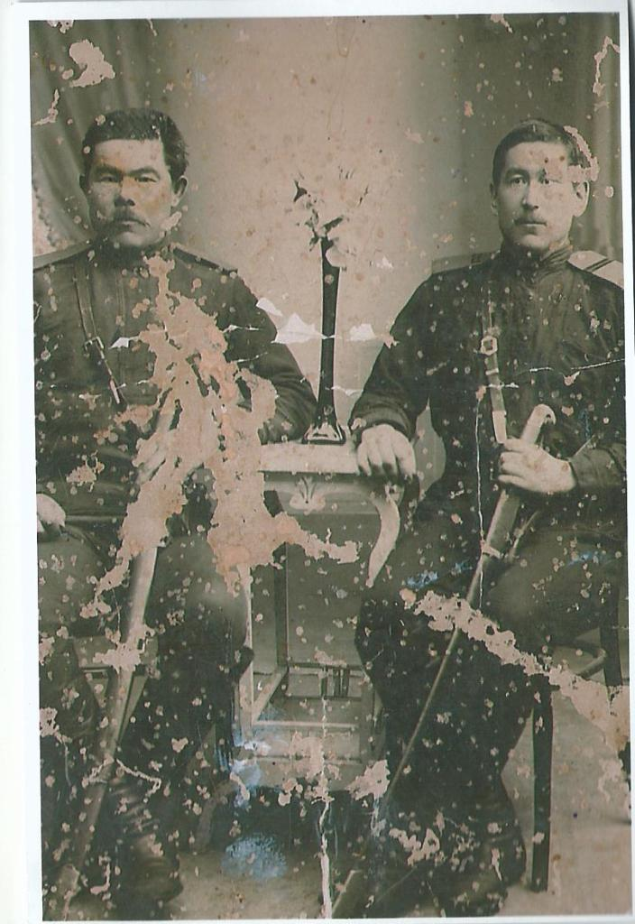
ІV Список литературы
- Бойков П.М. На главных направлениях. — М.: Воениздат, 1984.
- Борисов Ю. С. Эти трудные 20-30 годы. Москва - Издательство полити. литературы - 1992
- Батоев Д. Б. « История организации и развития здравоохранения, формирования его кадров в Бурятии :Конец XVIII в. - 1960-е гг» У-У. 2002
- Военный энциклопедический словарь. – М., 1996
- Волгин С.И. Забайкальское казачье войско, У-У 2009
- Гордеев А.А. - История казачества
- Г.Ф. Чиркин . «Переселение и землеустройство в Забайкалье» У-У 1998
- Зайцева, Л.А. Развитие сельского хозяйства Бурятии У-У 19979.
- История первой мировой войны, в 2-х тт. М.,
- И. В. Куриленко. «Забайкальскому казачьему войску — 150 лет»
- И.В. Гарбуз «Социальная структура крестьянского населения
Забайкалья второй половины XIX в.»
- Казачество в годы Первой мировой войны Общественная организация «Городское Казачье общество «Казачья Дружина»2014
- Михеев Б.В. Деятельность Агинского инородческого волостного правления в период с 1915-1917 г. / Б.В. Михеев // Вестник Бурятского госуниверситета. − Улан - Удэ: Изд-во Бурятского госуниверситета, 2011.
- Михеев Б.В. Забайкальцы – участники Первой мировой войны // Научное и инновационное обеспечение АПК Сибири / Б.В. Михеев // Вестник Алтайского государственного аграрного университета. – Барнаул: Изд-во АлтГАУ, 2008
- Мамонов В.Ф. и др. - История казачества Урала. Оренбург-Челябинск 1992
- Неизвестные трагедии Первой мировой. Пленные. Дезертиры. Беженцы. М., Вече, 2011
- Оськин М.В. Крах конного блицкрига. Кавалерия в Первой мировой войне. М., Яуза, 2009
- Панасюк В.В. «Переселение крестьян из Калужской губернии в Сибирь» Издательство Грамота", 2015
- Павлова В.С. «Переселение крестьян в Забайкальскую область» (конец XIX - начало XX в)
- Рыжкова Н.В. - Донское Казачество в войнах начала ХХ века-2008
- Справочник «Краткая история Забайкальского казачьего войска»
- Шибанов Н.С. – Оренбургское казачество XX века

И.Ф. Шильников
Михеев Б.В.
И. В. Куриленко

